Portefølje 1

* DC motor karakteristik

Reguleringsteknik

# 

*Børstet DC-motor*

Af

Klaus Kryhlmand

Jeppe Pedersen

Troels Bo Jørgensen

Kasper C. Jeppesen

Vejleder:

Niels Jul Jacobsen

16. marts 2011

# Del 1 Beskriv motorerne

## Børste DC motor

En normal børstemotor består af en elektromagnet, 2 børster, en commutator og en stationær magnet, som det ses på billedet herunder:

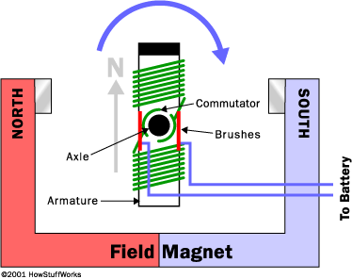

Ved at have børsterne forbundet til commutatoren og give dem spænding, vil elektromagneten blive skabt, og polerne vil søge imod deres modsætninger , og dermed få akslen til at rotere. Så snart polerne er tæt på hvor de ønsker at være, skifter spændingen i børsterne retning, og elektromagneten vil i stedet søge imod de modsatte poler. Grunden til at elektromagneten ikke kører tilbage samme vej eller stopper i vandret position er pga. inerti.

En motor vil dog i praksis altid have mindst 3 poler, da der er 2 klare fordele ved dette. Når elektromagneten er i vandret position som startposition kan man risikere at den sidder fast der og ikke flytter sig, dette undgår man med 3 poler. Hver gang der bliver skiftet retning på spændingen i børsterne kortslutter man batteriet i et kort øjeblik, hvilket skaber unødvendigt energispild, dette undgår man også ved at have mindst 3 poler.

## Børsteløs pc blæser

Børsteløse pc blæsere er typisk baseret på små 2 fasede børsteløse DC motorer. Denne type motor består af en permanent magnet der kan roterer, og fire elektromagneter der er fastsat rundt om den permanente magnet. Skifter man med at sende strøm igennem elektromagneterne, kan man få den permanente magnet til at roterer, og det er dette der skaber rotationen i motoren. Måden man sikrer at strømmen sendes igennem de rigtige elektromagneter er ved hjælp af magnetiske sensorer, kaldet hall sensorer. Disse sensorer måler det elektriske felt, og ud fra dette kan man lave et styringskredsløb til at sende strøm igennem elektromagneterne så motoren roterer korrekt.

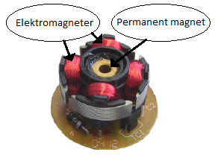

# Del 2 Opstil reguleringsmodel

## Modellering af elektrisk motor

For at modellere en elektrisk motor, er det nemmest at splitte den op i en elektrisk og en mekanisk del. De mest indflydelsesrige elementer fra den elektriske del er:

* En indre modstand
* En indre induktans
* En mod-elektromotorisk kraft, skabt af den roterende magnet

For det mekaniske system er det væsentligste for modellen:

* Det moment motoren yder
* Den konstante tørfriktion der er i motoren
* Den viskose friktion der er i motoren, som er afhængig af omdrejnings hastighed
* Inertimomentet for den roterende del af motoren.

## Modellering af det elektriske system

For at modellere den elektriske del kan man lave et kredsløbsdiagram over de tre dele.

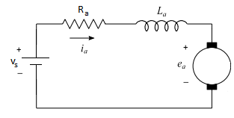

Ligningerne for spændingerne over de enkelte komponenter er følgende:

$$V_{R_{a}}=R_{a}∙i_{a}$$

$$V_{L_{a}}=L_{a}∙\frac{di_{a}}{dt}$$

$$V_{e_{a}}=ω_{m}∙k_{e}$$

Laver man så en ligning for spændingen over alle tre komponenter får man:

$$V_{s}=R_{a}∙i_{a}+L_{a}∙\frac{di_{a}}{dt}+ω_{m}∙k_{e}$$

Kigger man iterativt på dette, som man gør på blokdiagram form, får man at strømmen er konstant. På grund af dette kan man laplace transformere denne ligning til:

$$V_{s}=R_{a}∙i_{a}+L_{a}∙i_{a}∙s+ω_{m}∙k_{e}$$

Isoleres i, opnås:

$${(V}_{s}-ω_{m}∙k_{e})∙\frac{1}{R_{a}+L_{a}∙s}=i_{a}$$

Omskriver man denne ligning til blokdiagram form, hvor ωm og VS er input og ia er output, får man:

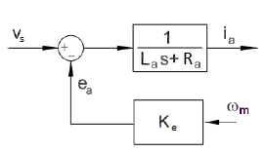

## Modellering af det mekaniske system

For at modellere det mekaniske system bør man starte med at lave en model over det mekaniske system.

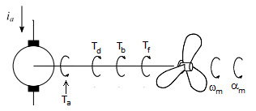

Som man kan se på skitsen er der 4 forskellige typer af kraftmomenter, som påvirker motorens rotation. Det første er Ta som er det moment der skal til at få motoren til at accelerere. Formlen for dette er:

$$T_{a}=I_{m}∙α_{m}$$

Den næste type moment, Td, er det friktions moment der kommer fra drag, også kaldet den parasitiske friktion. Dette kan skrives som:

$$T_{d}=D_{f}∙ω_{m}^{2}$$

Den tredje form for moment, Tb, er det friktions moment der kommer fra viskosefriktionen. Dette kan beskrives ved følgende ligning:

$$T_{b}=B_{f}∙ω_{m}$$

Den sidste type moment, Tf, er tørfriktionen. Denne er en konstant.

Summen af alle disse momenter må så være lig med det moment motoren yder. På grund af dette kan man opstille følgende ligning for motorens moment,Tm:

Der er også en anden sammenhæng for det moment som motoren yder, nemlig det at momentet er proportionelt med strømmen der går igennem motoren. På grund af dette kan man opstille følgende ligning:

$$T_{m}=k_{m}∙i_{a}$$

Sammensætter man disse to ligninger, og fører det over i laplace domænet får man:

$$k_{m}∙i_{a}-T_{f}=I_{m}∙ω_{m}∙s+D_{f}∙ω_{m}^{2}+B_{f}∙ω_{m}$$

For at modellere ligningen er man nødt til at linearisere den. Dette gøres ved at linearisere den parasitiske friktion:

$$k_{m}∙i_{a}-T_{f}=I_{m}∙ω_{m}∙s+D_{fB}∙ω_{m}-D_{fT}+B_{f}∙ω_{m}$$

Nu skal ligningen så overføres til blokform. For at gøre dette skal $ω_{m}$ isoleres.

$$ω_{m}=\left(k_{m}∙i_{a}-T_{f}+D_{fT}\right)∙\frac{1}{I_{m}∙s+B_{f}+D_{fB}}$$

Omskriver man denne ligning til blok diagram form, hvor ia og Tf er input og ωm er output, får man:

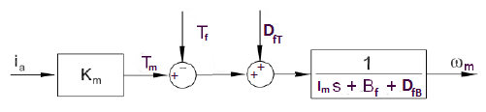

Når man så skal modellerer dette blok diagram bør man bruge forskellige værdier for DfT og DfB som hastigheden ændres.

## Den fulde model for motoren

Nu er både den elektrisk og den mekaniske model opstillet. Så er der bare tilbage at samle dem. Dette gøres ganske simpelt ved at sætte de to blokdiagrammer sammen.

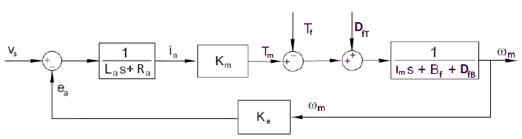

Denne blok kan simplificeres lidt. Gøres dette fås:

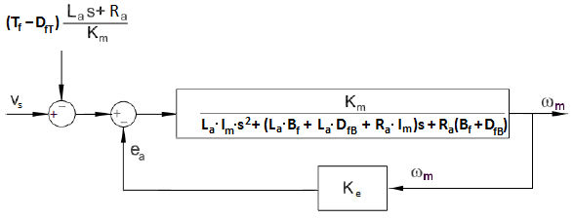

Skal man have dette diagram på ligning form, får man et offset på indgangen på: $$V_{off}(s)=(T_{f}-D_{fT})\frac{L_{a}∙s+R_{a}}{K_{m}}$$

Overførselsfunktionen for signalet med offset bliver:

$$G(s)=\frac{\left(\frac{K_{m}}{L_{a}∙I_{m}∙s^{2}+\left(L_{a}∙B_{f}+L_{a}∙D_{fB}+R_{a}∙I_{m}\right)s+R_{a}(B_{f}+D_{fB})}\right)}{1+\left(\frac{K_{m}∙K_{e}}{L_{a}∙I_{m}∙s^{2}+\left(L_{a}∙B_{f}+L_{a}∙D_{fB}+R_{a}∙I_{m}\right)s+R_{a}(B_{f}+D_{fB})}\right)}$$

Denne funktion kan simplificeres betydeligt og bliver:

$$G(s)=\frac{Km}{KeKm+(Bf+D_{fB}+Im s)(Ra+Las)}$$

Således er vores model for en elektrisk motor fastsat.

## Simulering af børste motoren i Matlab

For børste motoren, havde vi ingen parasitisk friktion af betydning. På grund af dette satte vi DfB og DfT til 0.

Ligningerne vi anvendte blev så:

$$V_{off}(s)=T_{f}\frac{L_{a}∙s+R_{a}}{K_{m}}$$

$$G(s)=\frac{Km}{KeKm+(Bf+Im1s)(Ra+Las)}$$

# Del 3 Bestemmelse af motorernes parametre

I dette afsnit bestemmes de for motorerne nødvendige parametre, for at kunne benytte modellen udledt i afsnit 2. Herunder ses en liste over de parametre vi bestemmer.

|  |  |  |
| --- | --- | --- |
| **Symbol** | **Forklaring** | **Enhed** |
| $$K_{e}$$ | Motorkonstanten (elektrisk) | $$V∙s$$ |
| $$K_{m}$$ | Motorkonstanten (mekanisk) | $$N∙m∙A^{-1}$$ |
| $$R_{a}$$ | Motorens indre modstand | $$Ω$$ |
| $$L_{a}$$ | Motorens indre induktans | $$H$$ |
| $$B_{m}$$ | Motorens indre friktion | $$N$$ |
| $$I_{m}$$ | Motorens inertimoment | $$kg∙m^{2}$$ |

Ovenstående konstanter ønskes bestemt for to forskellige motorer af to forskellige typer, nemlig en børstet DC-motor og en børsteløs DC-motor.

# Børstet DC-motor:

Motoren der benyttes er en 12 volts motor med modelnavn EMG30[1] med følgende databladsoplysninger:

|  |  |  |
| --- | --- | --- |
| Rated voltage |  | 12v |
| Rated torque |  | 1.5kg/cm |
| Rated speed |  | 170rpm |
| Rated current |  | 530mA |
| No load speed |  | 216 |
| No load current |  | 150mA |
| Stall Current |  | 2.5A |
| Rated output |  | 4.22W |
| Encoder counts per output shaft turn |  | 360 |

## Forsøg 1) Bestemmelse af motorens indre modstand ($R_{a}$)

For at bestemme den indre modstand blokeres motoren, da dette resulterer i at den elektromotoriske kraft er lig 0. Når dette er opfyldt, kan modstanden findes ved at påtrykke motoren en spænding og finde sammenhængen mellem strøm og spænding i henhold til ohms lov.

*Forholdet mellem spænding og strøm*

Ved hjælp af målingerne som ses på grafen herover bestemmes den indre modstand til $R_{a}=5,58 Ω$

## Forsøg 2) Bestemmelse af motorkonstanten $K_{e}$ (elektrisk)

For at bestemme $K_{e}$ benyttes formlen $e_{a}=K_{e}∙ω_{m}$.

Ved at påtrykke motoren en spænding kan $e_{a}$ findes ved at måle strømmen igennem motoren og derved finde spændingsfaldet over den indre modstand. $ω_{m}$ kan måles på motorens aksel ved hjælp af et tachometer. $K_{e}$ findes da som et forholdstal mellem $e_{a}$ og $ω_{m}$.

*Forhold mellem $e_{a}$ og $ω_{m}$*

Motorkonstanten er her bestemt til $k_{e}=0,5139$

## Forsøg 3) Bestemmelse af motorens indre induktans $L_{a}$

Det ønskes i dette forsøg at bestemme motorens indre induktans, dette gøres ved at betragte motoren som et elektrisk kredsløb, dette kredsløb kan beskrives ud fra følgende formel.

$$V_{s}=R_{i}∙i+R_{test}*i+L_{a}*\frac{di}{dt}$$

Hvor $R_{i}$ er motorens indre modstand, $R_{test}$ er en lille modstand på $1Ω$ sat i serie med motoren som gør det muligt med oscilloscopet at måle strømmen i kredsløbet (Ohms lov).

Forsøget udføres ved at blokere motoren, da $e_{a}$ herved er 0, og herefter påføre motoren et step-response, herefter kan det på oscilloscopet ses hvordan strømmen begynder at løbe igennem kredsløbet på grund af spolens afhængighed af $\frac{di}{dt}$. Lige efter step-responset løber en meget lille strøm og derfor kan spændingsfaldet over de to modstande i kredsløbet negligeres og det kan nu lade sig gøre at aflæse $\frac{di}{dt}$ ud fra oscilloscopet og da vi allerede kender $V_{s}$, kan $L_{a}$ bestemmes.

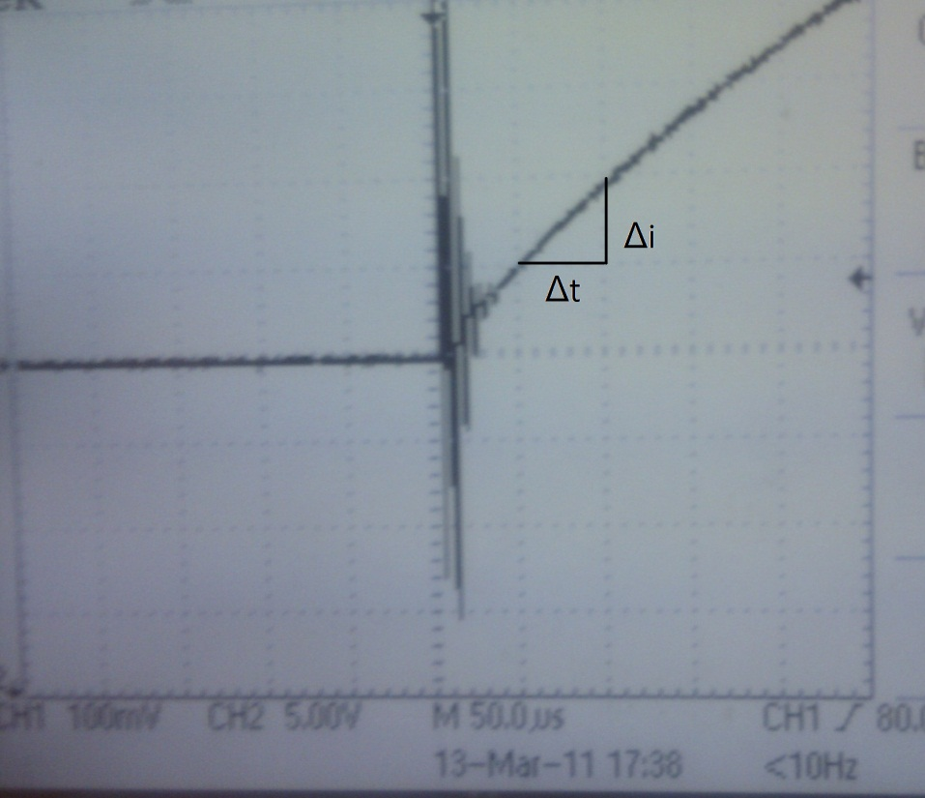

*Single-sweep fra oscilloscope hvorfra $\frac{di}{dt}$ aflæses*

$$V_{s}=L∙\frac{di}{dt}→L=V_{s}∙\frac{dt}{di}=8∙\frac{50*{10}^{-6}}{0,1}=0,004H=4mH$$

## Forsøg 4) Bestemmelse af motorkonstanten $K_{m}$ (mekanisk)

For at bestemme $K_{m}$ benyttes formlen $T=K_{m}∙I$. En række målinger foretages hvor sammenhængen mellem drejningsmoment $T$ og strømmen $I$.

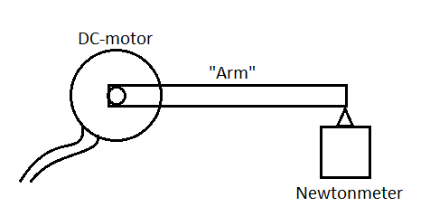

*Forsøgsopstilling til bestemmelse af $K_{m}$*

Forsøget udføres ved at spænde en stang på motoren og derefter sætte et newtonmeter vinkelret på enden af stangen, herved kan drejningsmomentet bestemmes som kraft gange arm. En række målinger foretages, og der laves i Excel lineær regression. Hældningen er lig $K_{m}$ og offsettet er et udtryk for den statiske tørfriktion i motoren.

*Drejningsmomentet som funktion af strømmen igennem motoren*

## Bestemmelse af friktionskonstanterne

Da vi skulle bestemme friktionskonstanterne anvendte vi følgende formel for inertimomentet om motor akslen:

$$T_{m}=I_{m}∙α_{m}+D_{f}∙ω_{m}^{2}+B_{f}∙ω_{m}+T_{f}$$

Denne formel er udledt i afsnittet om den mekaniske model for kredsløbet.

Når motoren har nået den maksimale hastighed må accelerationen være 0, indsættes dette fås:

$$T_{m}=D_{f}∙ω_{m}^{2}+B_{f}∙ω_{m}+T_{f}$$

$T_{m}$ kan bestemmes ud fra den mekaniske motorkonstant, km, og strømmen igennem motoren, ia. Sammenhænget er:

$$T_{m}=K_{m}∙i_{a}$$

Ud fra disse to ligninger kan man så finde friktionskonstanterne, hvis man kender Km, og denne er bestemt i et tidligere forsøg.

Dog skal det nævnes at vi antog der ikke var noget parasitisk friktion i forsøgende med den brushed DC motor, så Df ledet forsvandt i denne udregning.

Da vi lavede forsøget satte vi spænding over motoren, målte strømmen igennem samt den endelige vinkelhastighed. Dette gjorde vi ved forskellige spændinger, og derved forskellige strømme. Derefter omregnede vi alle strømme til drejningsmomenter. Resultatet af målingerne for børste motoren ses på nedenstående graf:

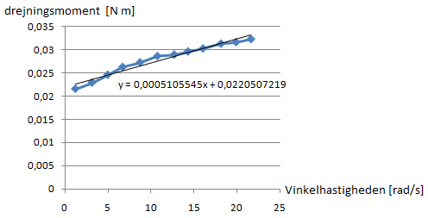

Ud fra den tilnærmede funktion, kan man så aflæse Bf til $5,1∙{10}^{-4} [N m s]$ og Tf til $0,022 [N m]$.

## Bestemmelse af Inertimoment

Da vi skulle bestemme inertimomentet anvendte vi følgende formel for inertimomentet om motor akslen:

$$T_{m}=I_{m}∙α_{m}+D_{f}∙ω_{m}^{2}+B_{f}∙ω_{m}+T_{f}$$

Denne formel er udledt i afsnittet om den mekaniske model for kredsløbet.

Når man så sætter motoren til at kører med fuld hastighed og afkobler den, vil den gå i tomgang. Når motoren går i tomgang yder den ikke noget moment på akslen. På grund af dette får man følgende ligning for signalet.

$$0=I_{m}∙α_{m}+D_{f}∙ω_{m}^{2}+B_{f}∙ω_{m}+T_{f}$$

Isoleres inertimomentet får man:

$$I_{m}=-\left(\frac{D_{f}∙ω_{m}^{2}+B_{f}∙ω_{m}+T_{f}}{α_{m}}\right)$$

Nu havde vi en ligning for Inertimomentet ud fra accelerationen og hastig. Alle konstanterne er bestemt i tidligere forsøg.

Dog skal det nævnes at vi antog der ikke var noget parasitisk friktion i forsøgende med den brushed DC motor, så Df ledet forsvandt i denne udregning. Derudover fandt vi også at Bf ledet var meget tæt på 0, og negativt, på grund af dette antog vi at det var 0, og derfor forsvandt dette led. Grunden til vi justerede det, var at vi mente det var ukorrekt at sige at et friktions element er negativt.

For at få en måling af hastigheden og accelerationen målte vi signalet fra motorernes hall sensorer, og overførte det til en vinkel beskrivelse ved hjælp af matematica. Da vi så havde en beskrivelse af vinklen, ud fra tiden, tilnærmede vi denne sammenhæng med et 6’te grads polynomium. Dette kunne vi så differentiere for at finde vinkelhastigheden, og når vi differentierede det en gang til fik vi vinkel accelerationen. Da vi så havde de to funktioner, puttede vi dem ind i formlen for inertimoment. Da vi så plottede funktionen for inertimoment fik vi følgende graf for vores brushed DC motor:

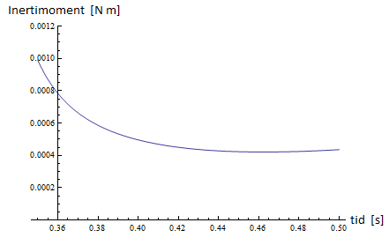

Her ses det at inertimomentet er nogenlunde konstant ved 0,0005[N m].

## Bestemte konstanter for Brushed DC-motor

|  |  |  |  |
| --- | --- | --- | --- |
| **Symbol** | **Værdi** | **Enhed** | |
| $$K_{e}$$ | 0,5138 | $$V∙s$$ |
| $$K_{m}$$ | 0,3365 | $$N∙m∙A^{-1}$$ |
| $$R_{a}$$ | 5,58 | $$Ω$$ |
| $$L_{a}$$ | 0,004 | $$H$$ |
| $$B_{m}$$ | $$5,1∙{10}^{-4}$$ | $$N∙m∙s$$ |
| $${ T}_{f}$$ | 0,022 | $$N∙m$$ |
| $$I_{m}$$ | 0,0005 | $$kg∙m^{2}$$ |

## Børsteløs DC motor

Motoren vi har benyttet er en pc-blæser af typen KDE1205PFV1 der har specifikationerne

|  |  |
| --- | --- |
| Voltage - Rated | 12VDC |
| Power (Watts) | 1.30W |
| RPM | 5200 RPM |
| Current Rating | 110mA |
| Voltage Range | 4.5 ~ 13.8VDC |

Vi har brugt den præcis samme fremgangsmåde, til bestemmelse af konstanter, som ved den børstede DC motor. Grafer og måledata kan ses i vedhæftede excelskemaer.

Konstanterne vi er kommet frem til er:

|  |  |  |
| --- | --- | --- |
| **Symbol** | **Værdi** | **Enhed** |
| $$K_{e}$$ | 0,00578 | $$V∙s$$ |
| $$K_{m}$$ | 1,38 | $$N∙m∙A^{-1}$$ |
| $$R_{a}$$ | 69 | $$Ω$$ |
| $$L_{a}$$ | 0,024 | $$H$$ |
| $$D_{f}$$ | $$2∙{10}^{-7}$$ | $$kg∙m^{2}$$ |
| $$T_{f}$$ | $$0,0547$$ | $$N∙m$$ |
| $$I_{m}$$ | 0,0005 | $$kg∙m^{2}$$ |

# Del 4 Verifikation af matematiske modeller

I dette afsnit verificeres den matematiske model ved at sammenligne stepresponse fra Matlab og Mathematica med målte værdier fra motorene.

Herunder ses et stepresponse for den børstet DC-motor hvor motoren gives en indgangsspænding 10 volt, som det kan ses konvergere $ω_{m}$ mod 19,15 $rad/s$. Vores måling[2] på motoren gav 18,14 $rad/s$ hvilket er en afvigelse på 5,5 %. Det kan ses at motoren ifølge grafen er cirka 0,1 sekund om at nå >95 % max-hastigheden, hvilket stemmer fint overens med vores observationer fra den virkelige motor. Det kan samtidig ses at der er en forsinkelse før motoren starter på cirka 20 millisekunder, hvilket kan forklares med motorens tørfriktion.

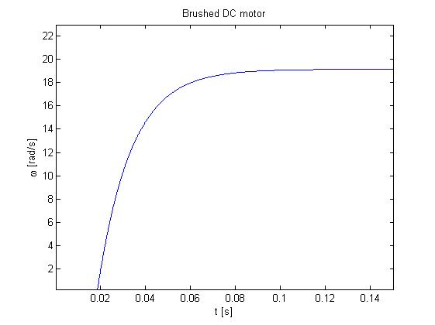

*Stepresponse på 10V inputsignal (Børstet motor)*

Herunder ses stepresponset for den børsteløse motor, som det kan ses er indsvingstiden meget større $≈6-8$ sekunder, dette stemmer fint overens med virkeligheden, da denne motor har et meget større inertimoment og et meget mindre drejningsmoment.

Den børsteløse motors sluthastighed konvergerer mod $798$ rad/s i den matematiske model, hvorimod måling på den virkelige motor giver 616 rad/s dette er en afvigelse på 22,8 %. Dette kan forklares ved at luftmodstanden der påvirker blæseren på den børsteløse motor er meget svær at bestemme da den afhænger af motorens vinkelhastighed i anden potens.

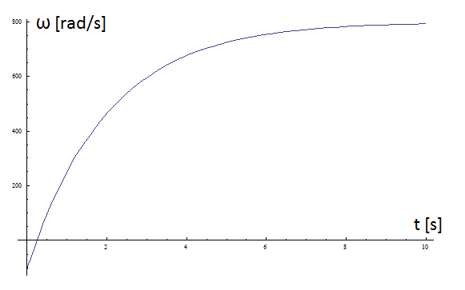

*Stepresponse på 10V inputsignal (Børsteløs motor)*

## Symbol-liste

|  |  |  |
| --- | --- | --- |
| **Symbol** | **Forklaring** | **Enhed** |
| $$K_{e}$$ | Motorkonstanten (elektrisk) | $$V∙s$$ |
| $$K_{m}$$ | Motorkonstanten (mekanisk) | $$N∙m∙A^{-1}$$ |
| $$R_{a}$$ | Motorens indre modstand | $$Ω$$ |
| $$L_{a}$$ | Motorens indre induktans | $$H$$ |
| $$e_{a}$$ | Motorens ”Back-emf” | $$V$$ |
| $$V_{s}$$ | Forsyningsspændingen | $$V$$ |
| $$i_{a}$$ | Strømmen igennem motoren | $$A$$ |
| $$T_{f}$$ | Motorens indre tørfriktion | $$N∙m$$ |
| $$B_{f}$$ | Motorens indre viskosefriktion | $$N∙m∙s$$ |
| $$D_{f}$$ | Er det parasitiske drag | $$kg∙m^{2}$$ |
| $$I_{m}$$ | Motorens inertimoment | $$kg∙m^{2}$$ |
| $$T_{m}$$ | Momentet motoren yder | $$N∙m$$ |
| $$ω_{m}$$ | Motorens vinkelfrekvens |  |

1. <http://www.robot-electronics.co.uk/htm/emg30.htm>
2. Se vedlagte excelfiler